متوسطة :زايدة محمد برقيقة. السنة الدراسية:2023/2024.
اللقب:............................
الاسم:............................
القسم: 1 م ....
المستوى: الاولى متوسط. المدة: ساعة ونصف.
اختبار الثلاثي الثالث في مادة: العلوم الفيزيائية والتكنولوجيا.

التمرين الأول:(06 نقاط)
20
من خلال الأجسام المستخدمة في الصورة المقابلة والتي تمثل مجموعة من المنابع الضوئية
( أجسام مضيئة وأجسام مضاءة ) واعتمادا على مكتسبات القبلية اجب عما يلي
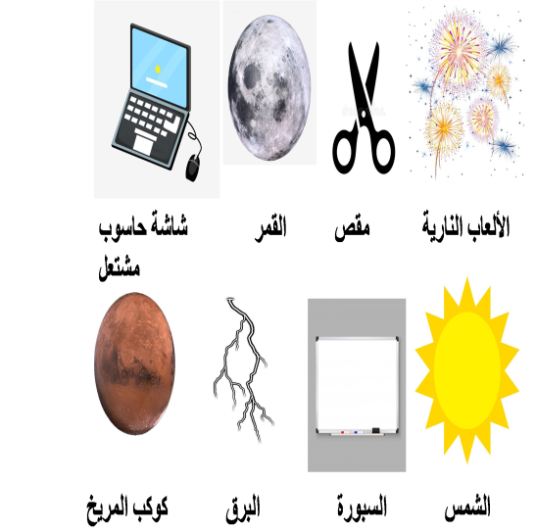
- ما تعريف الجسام المضيئة و الأجسام المضاءة ؟

الأجسام المضيئة :.......................................................
الأجسام المضاءة :........................................................
- صنف الأجسام السابقة في الجدول التالي :
الأجسام المضيئة |  | الأجسام المضاءة
طبيعية | اصطناعية | طبيعية | اصطناعية
..................  .................. | .................  ................. | ..................  .................. | ..................  ..................

- تعرف على الأوساط الضوئية التالية :
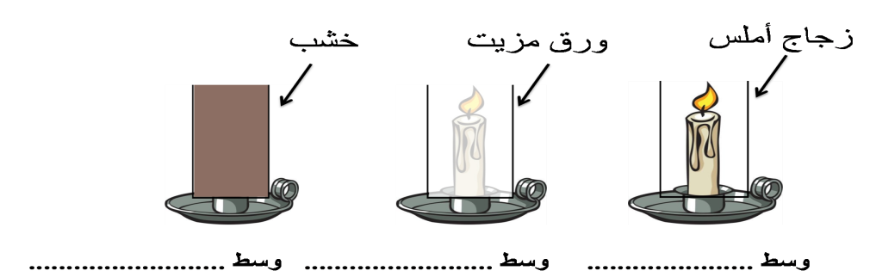

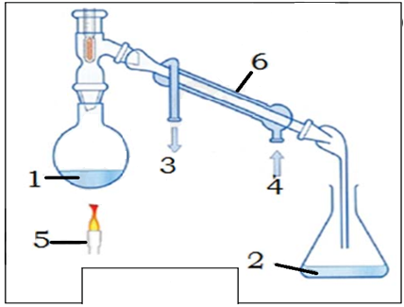
التمرين الثاني: (06 نقاط)
أثناء مرجعتك لدروسك تصادفت مع المخطط الموضح في الوثيقة (02 )
- أعطي عنوان مناسبا للمخطط وما الهدف من استعمال هذا التجهيز ؟
العنوان :.....................................................
الهدف منه:..................................................
.................................................................
سمّ العناصر المرقمة في المخطط
01:........................................ 04:.......................................
02:........................................ 05:.......................................
03:........................................ 06:.......................................
اذكر معايير التي تثبت نقاوة العنصر (2)
....................................................................................................................

الوضعية الإدماجية:(08نقاط)
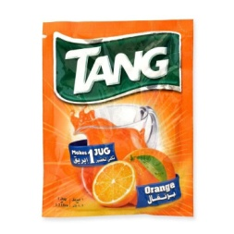
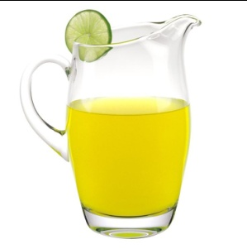
من اجل التحضير للامتحانات الفصل الثالث اجتمع بعض الأصدقاء في منزل يوسف للمراجعة ، فقامت الأم بتحضير لهم عصير البرتقال ،فأخذت إناء كبير وسكبت فيه 1,5 ل من الماء ثم أضافت له كيس من مسحوق العصير كتب عليه g 15 ثم قامت بخلط المزيج جيدا .

- ما نوع الخليط المتحصل عليه ؟
خليط ........................................................................
- ماذا نسمي الخليط المتحصل عليه ؟ و اذكر المذيب و المذاب (المحل والمنحل) ؟
....................................................................................................
المذيب هو :........................................... و المذاب هو:...................................................
- احسب التركيز الكتلي للمحلول.
القانون:.......................................................................................
العويض العددي:............................................................................
النتيجة :......................................................................................
- بعد تذوق الأم للعصير وجدت مذاقه أكثر حلاوة
- في رأيك ماذا تفعل لتعدل مذاقه و التخفيض من تركيزه؟
...............................................................................................................................................
- كيف تسمى هذه العملية ؟
..............................................................................................................................................

أتمنى لكم التوفيق
دمتم في رعاية الله وحفظه و عطلة سعيدة

